**НПУ імені М.П.Драгоманова**

**Факультет інформатики**

***Кафедра : Інженерія програмного забезпечення***

**ЛАБОРАТОРНА РОБОТА №_4**

з курсу

***«Web-технології та web-дизайн»***

**ТЕМА: Загальне знайомство з системами контролю версій. Частина 2**

**Студент : Трембіцький Нікіта**

**Група : 31ІПЗ**

**Факультет : Інформатики**

**Викладач : Кархут В.Я**

Київ 2018

**1. Створіть нову гілку з назвою «Patch2» перейдіть на неї**

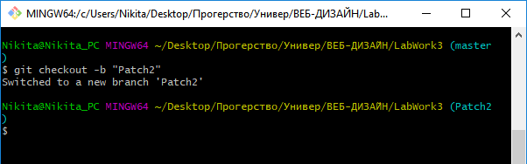

**2. Додайте в каталог текстовий файл Patch1.txt з текстом «Версія 1.1»**

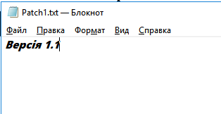

**3. Зробіть комміт із змінами та перемкніться на головну гілку**

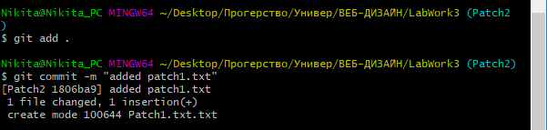

**4. Створіть нову гілку з назвою «fix1» перейдіть на неї.**

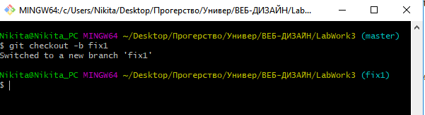

**5. Додайте в каталог текстовий файл fix1.txt з текстом «проблему 1 вирішено»**

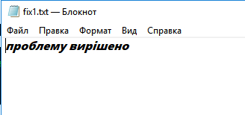

**6. Об’єднайте створені гілки у головну та видаліть додаткові гілки**

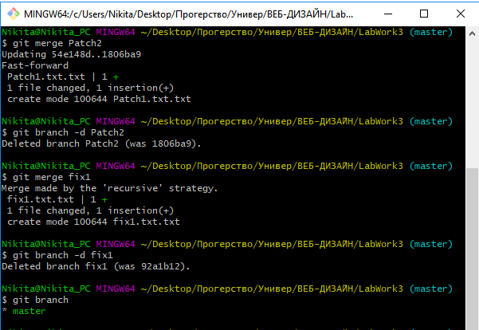

**7. Додайте в каталог текстовий файл Conflict.txt з текстом «Version1» та зробіть комміт**

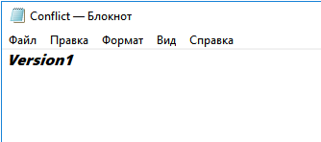

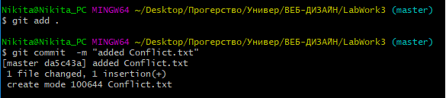

**8. Створіть гілку Project2 та Project3. У першій гілці відредагуйте текст Conflict.txt на**

**«Version2» а у другій на «Version3».**

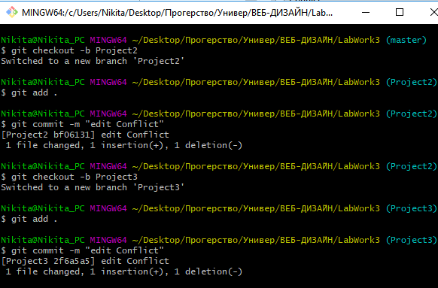

**9. Виконайте злиття та вирішіть конфлікт**

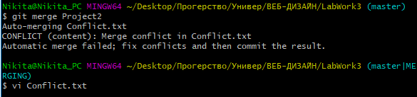

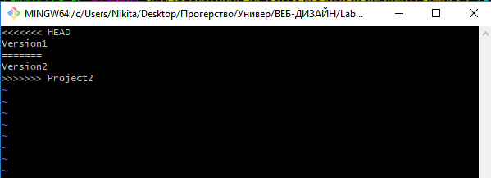

**10. Відновіть стан головної гілки проекту як у пункті 7**

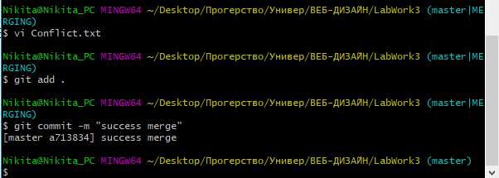

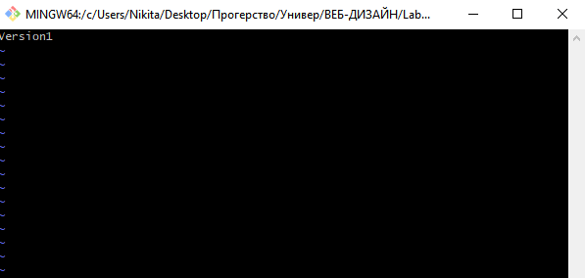

**11. Додайте файл Patch1.txt у rar архів.**

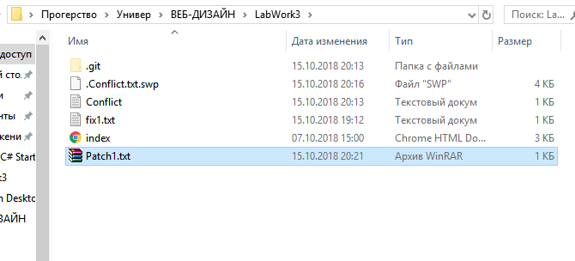

**12. З допомогою налаштувань файлу gitignore налаштуйте ігнорування при коммітах файлів розширення rar.**

